FIAP
CIÊNCIAS DA COMPUTAÇÃO

MARIA LUIZA COSTA ARAUJO

MGPEB
Módulo de Gerenciamento de Pouso e Estabilização de Base

OUTUBRO, 2026.

1 - INTRODUÇÃO

O pouso é uma das etapas mais críticas de uma missão a Marte: como a comunicação com a Terra tem atraso, a sequência de decisões precisa ser automática, ordenada e confiável. Este relatório documenta o projeto do MGPEB – Módulo de Gerenciamento de Pouso e Estabilização de Base, sistema responsável por organizar a ordem de pouso dos módulos da colônia Aurora Siger, decidir se cada pouso é autorizado ou adiado e registrar os eventos da operação.
O projeto integra portas lógicas e funções booleanas, programação em Python, estruturas lineares (listas, filas e pilhas), algoritmos de busca e ordenação, modelagem de funções, história da computação e princípios de governança ambiental, social e corporativa. O MGPEB é uma simulação didática: não controla foguetes reais, e os valores numéricos (combustível, massa, altura inicial etc.) foram definidos para fins de estudo, mantendo coerência com a física de Marte.

2 - CENÁRIO DE POUSO E MÓDULOS DEFINIDOS

Após meses de viagem, a nave Aurora Siger entra na órbita de Marte e libera cinco módulos automatizados que descem a pontos diferentes da região escolhida para a colônia. Cada módulo possui cinco atributos: prioridade de pouso (1 a 5, sendo 5 a máxima), combustível restante (%), massa (kg), criticidade da carga (Baixa, Média, Alta ou Crítica) e horário estimado de chegada à órbita.

Módulo | Prioridade | Combustível (%) | Massa (kg) | Criticidade | Chegada à órbita
Energia | 5 | 70 | 8.000 | Alta | 08:10
Habitação | 4 | 65 | 12.000 | Alta | 08:30
Suporte Médico | 5 | 45 | 5.000 | Crítica | 08:45
Laboratório | 3 | 80 | 7.000 | Média | 09:00
Logística | 2 | 90 | 9.000 | Baixa | 09:20
Tabela 1 – Módulos de pouso e seus atributos (valores didáticos).
Os dados foram escolhidos para gerar contrastes úteis nos testes: o Suporte Médico tem prioridade máxima e carga crítica, mas o menor nível de combustível (45%); a Logística tem a menor prioridade e bastante combustível. A fila de pouso é ordenada por maior prioridade, com desempate por menor combustível e, persistindo o empate, por horário de chegada. A fila inicial resulta em: Suporte Médico, Energia, Habitação, Laboratório e Logística. Os módulos são mantidos nas estruturas lineares da Tabela 2, detalhadas no Anexo A.

Estrutura | Variável | Tipo | Função no sistema
Fila | fila_pouso | FIFO | Módulos aguardando autorização de pouso
Lista | pousados | Lista | Módulos que já pousaram
Lista | em_espera | Lista | Módulos com pouso adiado (condição desfavorável)
Lista | em_alerta | Lista | Módulos em alerta ou emergência
Pilha | historico | LIFO | Registro dos eventos, com possibilidade de desfazer o último
Tabela 2 – Estruturas de dados do MGPEB.

3 - REGRAS DE DECISÃO COM PORTAS LÓGICAS

A decisão de autorizar um pouso foi modelada com variáveis booleanas, que valem 1 (verdadeiro) ou 0 (falso). Três variáveis descrevem condições favoráveis; a variável T descreve uma condição desfavorável (tempestade), o que exige o uso da porta NOT. O limiar de 30% de combustível é uma margem de segurança: no pior caso previsto pela modelagem da seção 4, a frenagem consome 29,7% do combustível (Habitação).

Variável | Pergunta | Vale 1 quando...
C | Há combustível suficiente? | combustível ≥ 30%
A | A área de pouso está livre? | nenhum outro módulo está pousando
T | Há tempestade ou condição ruim? | atmosfera desfavorável
S | Os sensores estão íntegros? | nenhuma falha de sensor
CARGA_CRÍTICA | A carga é crítica? | criticidade = "Crítica"
Tabela 3 – Variáveis booleanas do MGPEB.

Regra 1 – Autorização: POUSO_AUTORIZADO = C AND A AND S AND (NOT T)
Regra 2 – Alerta: ALERTA = (NOT C) OR (NOT S)
Regra 3 – Emergência: EMERGÊNCIA = CARGA_CRÍTICA AND (NOT C)

O pouso só é autorizado se há combustível, a área está livre, os sensores funcionam e não há tempestade; o alerta dispara se falta combustível ou falha algum sensor; a emergência ocorre quando uma carga crítica está sem combustível suficiente. No código, a função avaliar() testa as regras nesta ordem de gravidade: emergência, alerta, autorização e, se nenhuma se aplicar, o pouso é adiado. Na simulação, A é verdadeira porque os módulos pousam um de cada vez.
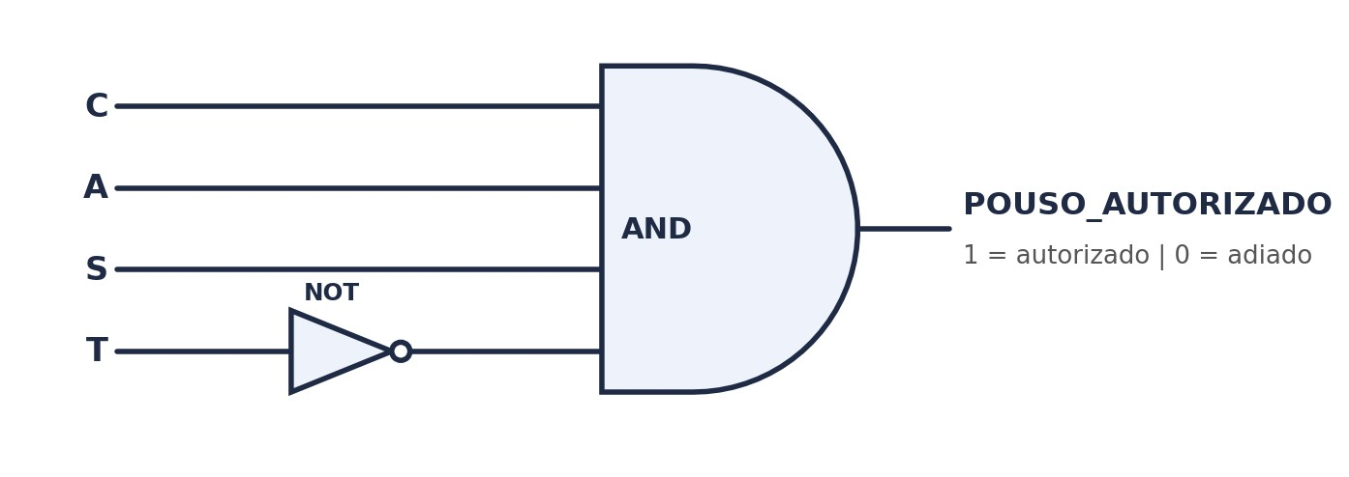

Figura 1 – Diagrama de portas lógicas da Regra 1 (autorização de pouso).

C | A | T | S | NOT T | SAÍDA
0 | 0 | 0 | 0 | 1 | 0
0 | 0 | 0 | 1 | 1 | 0
0 | 0 | 1 | 0 | 0 | 0
0 | 0 | 1 | 1 | 0 | 0
0 | 1 | 0 | 0 | 1 | 0
0 | 1 | 0 | 1 | 1 | 0
0 | 1 | 1 | 0 | 0 | 0
0 | 1 | 1 | 1 | 0 | 0
1 | 0 | 0 | 0 | 1 | 0
1 | 0 | 0 | 1 | 1 | 0
1 | 0 | 1 | 0 | 0 | 0
1 | 0 | 1 | 1 | 0 | 0
1 | 1 | 0 | 0 | 1 | 0
1 | 1 | 0 | 1 | 1 | 1
1 | 1 | 1 | 0 | 0 | 0
1 | 1 | 1 | 1 | 0 | 0

Tabela 4 – Tabela verdade da Regra 1 (SAÍDA POUSO_AUTORIZADO).

A única combinação com saída 1 é C = 1, A = 1, T = 0 e S = 1; nas outras 15 o pouso é adiado. O comportamento restritivo da porta AND é desejável em um sistema crítico: basta uma condição desfavorável para impedir o pouso.

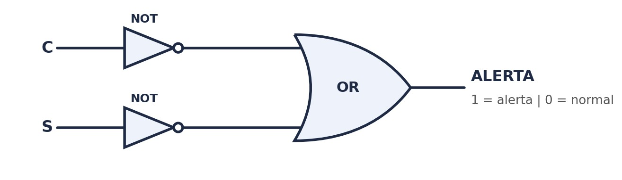
Figura 2 – Diagrama de portas lógicas da Regra 2 (alerta).

C | S | NOT C | NOT S | ALERTA
0 | 0 | 1 | 1 | 1
0 | 1 | 1 | 0 | 1
1 | 0 | 0 | 1 | 1
1 | 1 | 0 | 0 | 0

Tabela 5 – Tabela verdade da Regra 2.

O alerta só fica desligado quando combustível e sensores estão ambos normais.

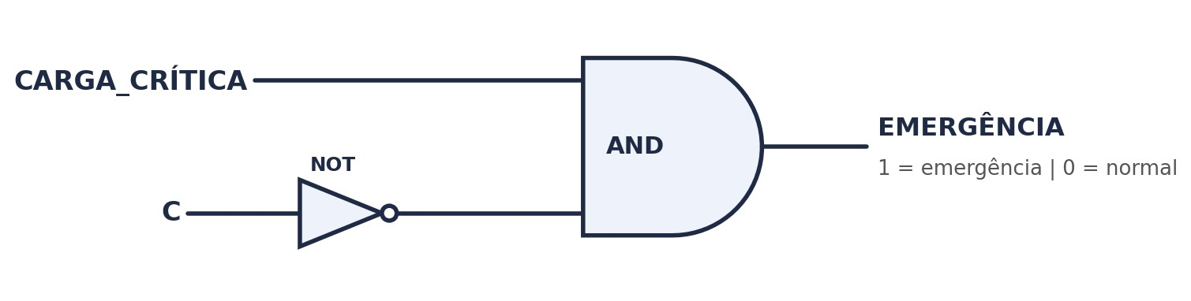

Figura 3 – Diagrama de portas lógicas da Regra 3 (emergência).

CARGA_CRÍTICA | C | NOT C | EMERGÊNCIA
0 | 0 | 1 | 0
0 | 1 | 0 | 0
1 | 0 | 1 | 1
1 | 1 | 0 | 0
Tabela 6 – Tabela verdade da Regra 3.

A emergência ocorre apenas com carga crítica e falta de combustível, caso em que o módulo receberia tratamento especial.

4 - MODELAGEM DAS FUNÇÕES MATEMÁTICAS

A questão de engenharia escolhida foi: em que instante o módulo deve acionar os retrofoguetes para chegar ao solo com segurança, e o combustível disponível é suficiente? Para respondê-la, foram usados dois modelos: uma função quadrática (altura em função do tempo) e uma função linear (combustível em função do tempo).

4.1 Modelo 1 – Altura em função do tempo (função quadrática)

Fase 1 (queda): h(t) = h0 – v0 ·t − ½·g·t²

e v(t) = v0 + g·t
Fase 2 (frenagem): h(t) = h − v ·(t − t ) + ½·a·(t − t )²
com acionamento quando h(t) ≤ v(t)² / (2·a) r r r r

Símbolo | Significado | Valor
g | Aceleração da gravidade em Marte | 3,71 m/s²
h  0 | Altura inicial da fase final de descida (valor didático) | 1.500 m
v  0 | Velocidade inicial de descida (valor didático) | 80 m/s
a | Desaceleração líquida dos retrofoguetes (valor didático) | 25 m/s²
t , h , v r r r | Instante, altura e velocidade no acionamento dos retrofoguetes | calculados
c | Consumo por kg de massa, usado no Modelo 2 (valor didático) | 0,0005 (%/s)/kg
Tabela 7 – Parâmetros dos modelos.

O acionamento segue um critério físico simples: a distância necessária para frear é d = v²/(2a); portanto, os retrofoguetes devem ser ligados quando a altura restante se iguala a essa distância. Ligar antes desperdiça combustível; ligar depois causa impacto. O programa avança o tempo em passos de 0,01 s até encontrar esse instante. Resultados: sem retrofoguetes o módulo atingiria o solo em 14,1 s a 132,4 m/s (cerca de 477 km/h); com o acionamento em t = 11,7 s, a h = 305 m e v = 123,6 m/s, a frenagem dura 4,9 s e o pouso ocorre com velocidade r r r
próxima de zero em 16,7 s.

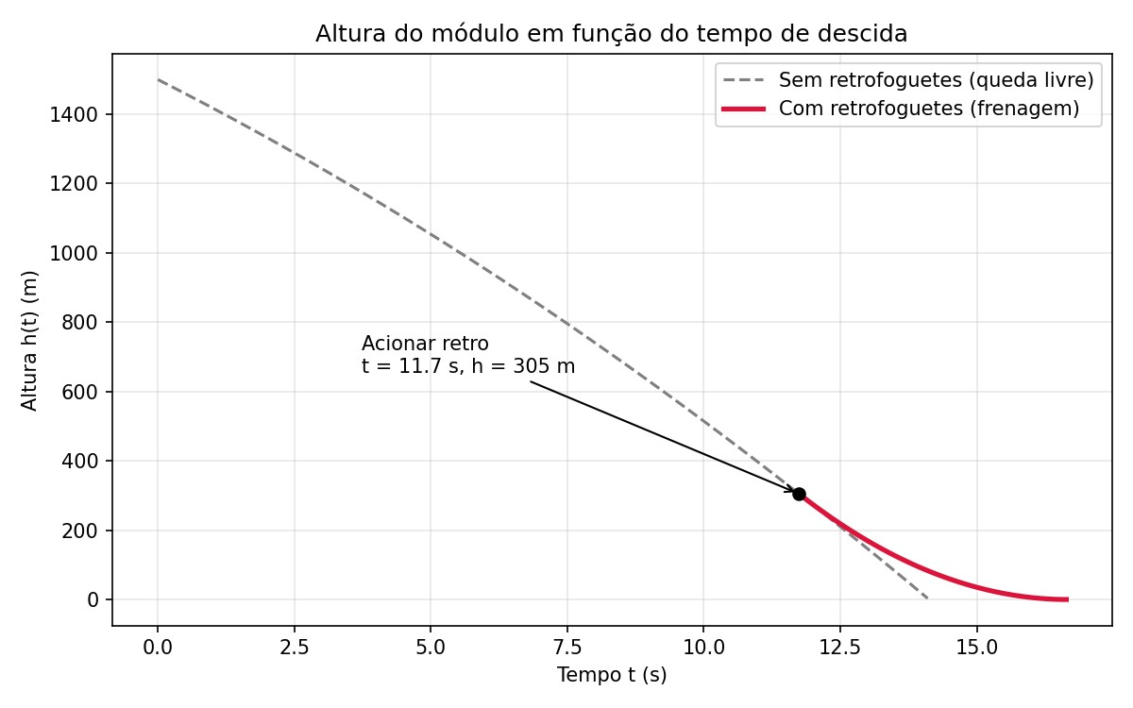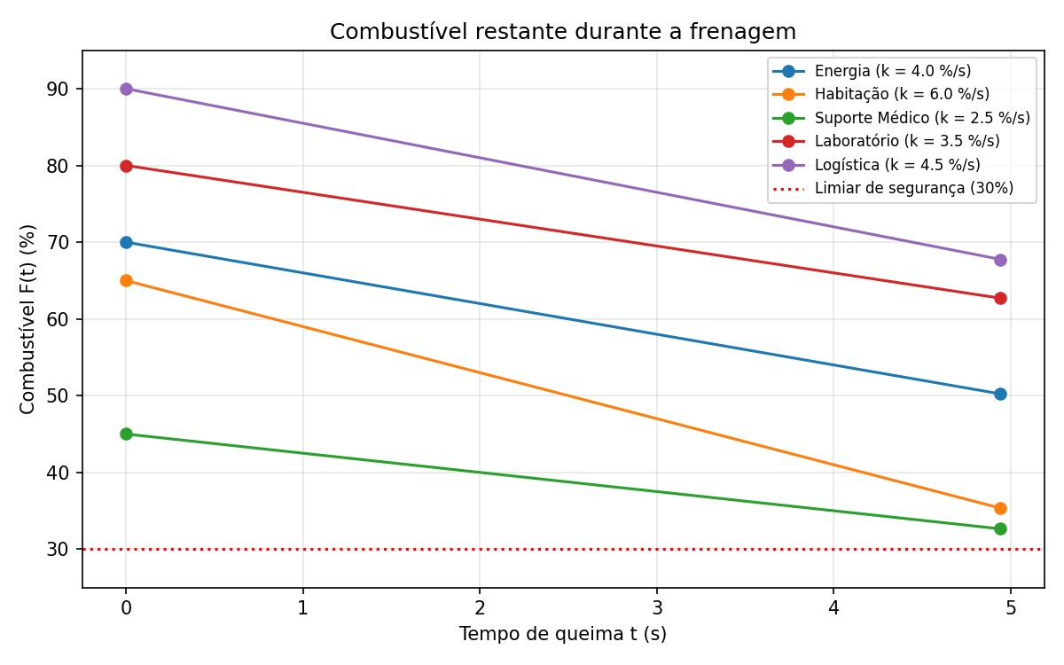
Figura 4 – Altura do módulo em função do tempo. Figura 5 – Combustível restante durante a frenagem.

Análise do gráfico (Figura 4). A linha tracejada é uma parábola cada vez mais inclinada, porque a gravidade acelera a queda. Após o ponto de acionamento, a curva vermelha se achata até tocar o zero: a velocidade diminui. Se g ou v aumentassem, a queda seria mais rápida e os retrofoguetes teriam de ser acionados mais cedo (e em 0 maior altura); se a aumentasse, a distância de frenagem diminuiria e o acionamento poderia ocorrer mais perto do solo.

4.2 Modelo 2 – Combustível em função do tempo (função linear) F(t) = F − k·t, com k = c·massa

0 F é o combustível inicial do módulo e k é a taxa de consumo (% por segundo). A hipótese, simplificada, é que 0 módulos mais pesados exigem mais empuxo e consomem mais. Aplicando a frenagem de 4,9 s a cada módulo, obtém-se a Tabela 8.

Módulo | Massa (kg) | k (%/s) | Consome (%) | Combustível inicial (%) | Sobra (%)
Energia | 8.000 | 4,0 | 19,8 | 70 | 50,2
Habitação | 12.000 | 6,0 | 29,7 | 65 | 35,3
Suporte Médico | 5.000 | 2,5 | 12,4 | 45 | 32,6
Laboratório | 7.000 | 3,5 | 17,3 | 80 | 62,7
Logística | 9.000 | 4,5 | 22,2 | 90 | 67,8
Tabela 8 – Consumo previsto na frenagem.

Análise do gráfico (Figura 5). Cada módulo corresponde a uma reta decrescente, e quanto maior a massa, mais inclinada a reta (a Habitação perde combustível mais rápido que o Suporte Médico). Todos terminam acima do limiar de 30% da variável C; o Suporte Médico termina com apenas 32,6%, margem pequena que mostra por que seu nível de combustível merece monitoramento: com 25% iniciais, ficaria com cerca de 12,6% e acionaria a Regra 3.

4.3 Relação com as decisões de engenharia do MGPEB
O Modelo 1 fornece o gatilho de acionamento dos retrofoguetes. O Modelo 2 permite prever se o combustível termina acima do limiar e, assim, dá base ao valor de 30% usado na variável C. Como cada pouso ocupa cerca de 16,7 s de operação, o sistema também pode limitar quantos módulos pousam ao mesmo tempo, o que justifica a variável A (área livre). Limitações: os modelos ignoram o arrasto atmosférico, a variação do empuxo e o movimento horizontal; são aproximações para fins didáticos.

5 - CONTEXTUALIZAÇÃO HISTÓRICA E ARQUITETURAL
O MGPEB só é concebível porque a computação percorreu um longo caminho. O computador não tem um inventor único: é um aprimoramento constante de ideias anteriores que mantém, desde a origem, a mesma ideia fundamental, a de chaves eletrônicas organizadas logicamente para resolver problemas lógicos e aritméticos. As portas AND, OR e NOT são a abstração moderna dessas chaves.
As primeiras máquinas eram mecânicas: a Pascaline somava e subtraía com engrenagens; os cartões perfurados reduziram erros de entrada de dados; e a máquina analítica de Babbage, descrita em 1837, já previa entrada por cartões, memória e sequência programada de operações. Com a eletricidade surgiram os relês, chaves eletromecânicas que permitem representar o bit e realizar operações como a soma binária, princípio de funcionamento dos processadores. Em 1936, Alan Turing formalizou a máquina universal, modelo teórico capaz de representar qualquer computador digital.
A primeira geração usou válvulas: o ENIAC pesava cerca de 30 toneladas, consumia 140 kW, tinha 17.840 válvulas e ocupava 180 m², e as válvulas queimavam com facilidade. O transistor (segunda geração) era menor, gastava menos energia, esquentava menos e era mais confiável. Os circuitos integrados substituíram várias placas por um único chip, com sinais mais rápidos e estáveis; com a integração em escala muito alta (VLSI) e ultra alta (ULSI), os processadores passaram de milhares a milhões de transistores, em um crescimento exponencial descrito pela Lei de Moore (aproximadamente a duplicação a cada 18 a 24 meses). O dispositivo chaveador continuou sendo o transistor; o que mudou foi a escala. Essa trajetória é o que torna possível embarcar em um módulo de pouso um computador pequeno, leve e de baixo consumo.

6 - ESG E GOVERNANÇA NA BASE AURORA SIGER
O ESG foi concebido para empresas na Terra, mas oferece um arcabouço para pensar a colonização de Marte com responsabilidade. Seu fundamento é a ideia de desenvolvimento sustentável em Marte, onde não há autoridade externa que fiscalize, de modo que a colônia precisa criar a própria governança.

6.1 Critérios para escolher a área de pouso (pilar ambiental)
Propõem-se quatro critérios: (i) valor científico e proteção planetária, evitando áreas com gelo exposto, possível presença de água ou sinais de vida, em linha com o princípio de evitar contaminação prejudicial de corpos celestes previsto no Tratado do Espaço Exterior (UNITED NATIONS, 1967); (ii) segurança técnica, com terreno plano e estável, pouca poeira e atmosfera previsível, que correspondem às variáveis A e T do sistema; (iii) acesso a recursos, como gelo e boa insolação próximos, reduzindo transporte; e (iv) mínima perturbação, concentrando os módulos em uma área limitada. Na prática, uma área ambientalmente sensível poderia ser tratada pelo sistema como A = 0 ("não livre").

6.2 Energia, resíduos, produção e recursos locais
A energia deve priorizar a fonte solar, já prevista na carga da nave (painéis e geradores), com a eficiência energética como indicador. Os resíduos devem ser reduzidos ao mínimo, com reaproveitamento de água e materiais em circuito fechado, pois não existe "fora" em um habitat isolado. A produção local e a mineração devem ter baixo desperdício, e a extração de recursos escassos, como água congelada, minerais e energia solar, precisa de limites definidos. O material cita como indicadores ambientais o gerenciamento de resíduos, a eficiência energética e o uso de recursos naturais, que a colônia acompanharia. A margem de combustível da seção 4 é um exemplo de gestão prudente de recurso escasso. No pilar social, o desenvolvimento sustentável deve gerar avanços em indicadores como boas condições de trabalho e preservação da saúde, por isso o módulo de Suporte Médico recebe prioridade máxima.

6.3 Governança, transparência e participação
Três mecanismos são propostos. (a) Rastreabilidade: a pilha historico registra cada decisão, base para auditoria; no protótipo ela também permite desfazer o último evento, mas em um sistema real o registro de auditoria seria separado e imutável. (b) Critérios objetivos e equitativos: a fila é ordenada por regras explícitas (prioridade, combustível e horário), sem preferências pessoais, o que reduz favorecimentos. (c) Participação e controle: conselho com representantes dos colonos, relatórios periódicos públicos inspirados em GRI e SASB e canal de denúncia. Esses mecanismos se apoiam nos princípios do Pacto Global: combate à corrupção, liberdade de associação e negociação coletiva, eliminação do trabalho forçado e infantil, não discriminação e abordagem preventiva dos desafios ambientais. Por fim, a colônia deve evitar o greenwashing, isto é, divulgar sustentabilidade sem praticá-la: este relatório, por exemplo, declara que seus valores são didáticos.

7 - CONCLUSÃO

O MGPEB demonstrou como conhecimentos de áreas distintas se combinam em um único problema: regras booleanas decidem se o pouso é autorizado, estruturas lineares organizam módulos e eventos, algoritmos de ordenação e busca definem prioridades, funções matemáticas indicam quando acionar os retrofoguetes e se o combustível basta, a história da computação explica as restrições de hardware que moldaram o código, e o ESG orienta as decisões sobre o local de pouso, o uso de recursos e a transparência. O protótipo é uma simulação com valores didáticos, e sua evolução natural seria incorporar dados reais, redundância e verificação formal.

